3D摄像机汇聚面控制器
机能说明书

Ver 0.0.1

2014/10/13

松下电器研究开发（中国）有限公司
AVC（中国）开发中心

承認 | 検印 | 担当
 |  | 王志健
変更记录
理由（A：初版、Ｂ：Baseline、C：Review、D：Release）
编号 | 版本 | 变更内容 | 変更日 | 理由 | 変更者 | 备注
1 | 0.0.1 | 初版 | 2014/10/13 | A | 王志健
目 录

1 前言 1
2 系统概述 2
3 机能说明 3
3.1 前提条件 3
3.2 机能一览 3

前言
本式样书记述了3D摄像机汇聚面控制器系统的相关机能。

系统概述
本系统控制3D摄像机的汇聚面，放大，缩小，对焦参数，可应用于松下3D摄像机的控制系统，广泛用于机场、广场等场合的3D视频监控。
系统整体构成如图2-1所示。

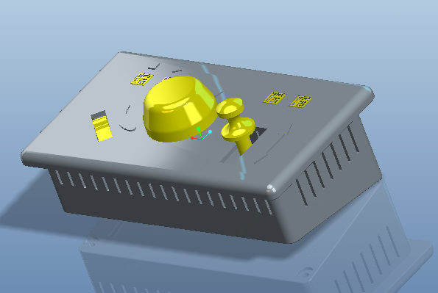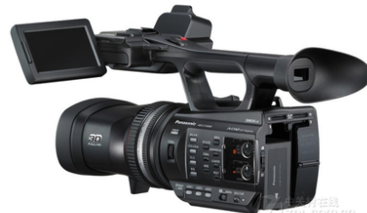

图2-1 系统构成图

机能说明

前提条件
本设备专用于松下3D摄像机，以及松下3D接口的控制协议摄像机。

机能一览
本系统包括视频采集、摄像头控制、视频拼接、录像和回放等功能。

机能 | 机能说明
汇聚面控制 | 上下拨动可以进行控制
放大缩小 | 中间旋钮进行放大缩小控制
镜头对焦 | 拨动开关进行对焦控制

